**Dokumentace Design stránek přihlášení+registrace**

**Design stránky přihlášení**

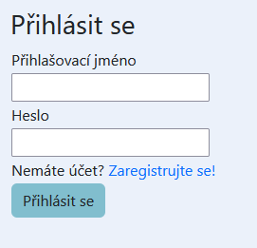

Stránka je obsahuje formulář pro přihlášení

Je přehledná

Kolonky pro přihlašovací jméno a heslo

Obsahuje tlačítko na registrační stránku

Není zabráněno odeslaní prázdných hodnot (je potřeba doplnit, popřípadě vyřešit v další fázi)

**Design stránky registrace**

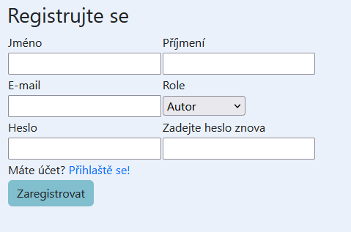

Stránka je opět velmi přehledná a obsahuje jednoduchý formulář

Kolonky

* Jméno
* Příjmení
* E-mail
* Výběr role
* Heslo
* Heslo pro ověření

Opět není zabráněno odeslaní prázdných hodnot (je potřeba doplnit, popřípadě vyřešit v další fázi)

Nemá responzivní design

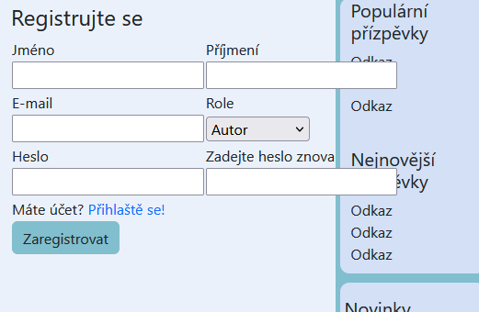

Obě stránky dodržují nastavený grafický design.